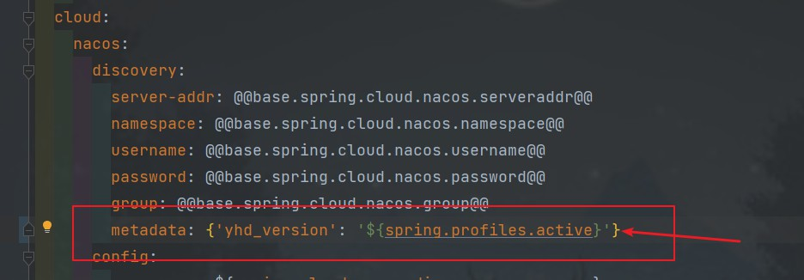

yhd-gray-starter 使用
• 灰度路由
添加依赖
<dependency>
<groupId>com.yhd</groupId>
<artifactId>yhd-gray-starter</artifactId>
</dependency>
服务启动指定版本
A 启动订单服务的时候增加 A 的版本号
java -jar demo-biz.jar -Dserver.port=7001 -
Dspring.cloud.nacos.discovery.yhd_version=A
B 启动订单服务的时候增加 B 的版本号
java -jar demo-biz.jar -Dserver.port=7002 -
Dspring.cloud.nacos.discovery.yhd_version=B
前端访问时可以通过设置headers指定版本访问服务
config.headers['yhd_version'] = 'A' // 目标版本

